********

naam

naam

naam

naam

naam

naam

naam

naam

naam

naam

******

naam

naam

naam

naam

naam

naam

naam

naam

naam

naam

***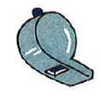****

naam

naam

naam

naam

naam

naam

naam

naam

naam

naam

*******

naam

naam

naam

naam

naam

naam

naam

naam

naam

naam